Министерство цифрового развития, связи и массовых коммуникаций РФ ордена Трудового Красного Знамени федеральное государственное бюджетное образовательное учреждение высшего образования

«МОСКОВСКИЙ ТЕХНИЧЕСКИЙ УНИВЕРСИТЕТ СВЯЗИ И ИНФОРМАТИКИ»

Кафедра «Мкиит»

Курсовая работа

по дисциплине «Структуры и алгоритмы обработки данных»

Выполнил:

студент группы БФИ2203

Баранов М.Д.

Проверил:

Симонов С. Е.

Москва, 2024 г.

Оглавление

Введение 3

Техническое задание 4

Практическая часть 5

Заключение 9

Введение

Структуры и алгоритмы обработки данных позволяют организовывать, хранить, искать и обрабатывать данные таким образом, чтобы получить требуемые результаты с минимальными затратами времени и ресурсов.

Цель данной курсовой работы состоит в изучении различных структур данных и алгоритмов обработки данных, а также в их применении для решения конкретных задач.

Для решения поставленной задачи были применены такие структуры данных, как массивы. А также алгоритмы обработки данных, например сортировка вставками, сортировка выбором и бинарный поиск

Техническое задание

Написать программу, которая будет считывать данные из csv файла, содержащего информацию о продажах товаров в магазине. Данные в файле содержатся в следующем формате:

| Номер заказа | Дата заказа | Название товара | Категория товара | Количество продаж | Цена за единицу | Общая стоимость |

Необходимо:

1. Рассчитать общую выручку магазина.
2. Найти товар, который был продан наибольшее количество раз.
3. Найти товар, который принес наибольшую выручку.
4. Составить отчет, содержащий информацию об общей выручке магазина, количестве проданных единиц каждого товар и доле каждого товара в общей выручке.

Для решения задач необходимо использовать структуры данных, такие как массивы и хеш-таблицы, а также различные алгоритмы обработки данных, например, сортировку и поиск. Также необходимо учитывать возможные ошибки ввода-вывода и обрабатывать их в соответствии с требованиями.

## Практическая часть

Программа для курсовой работы была разработана в среде программирования Google Collab и реализована на языке программирования Python.

В качестве исходных данных был взят случайно сгенерированный CSV файл, содержащий информацию о продажах товаров в магазине. Данные в файле содержатся в следующем формате:

"Order Number","Order Date","Product Name","Product Category","Quantity Sold","Unit Price","Total Cost"

Для решения поставленных задач были использованы следующие библиотеки: csv, copy, pandas, matplotlib.

А также используются следующие алгоритмы: сортировка вставками, сортировка выбором и бинарный поиск.

Данные из csv файла были перенесены в массив с помощью функции reader() из библиотеки csv и в последующем выведены в консоль. Данные представлены на рисунке 1.

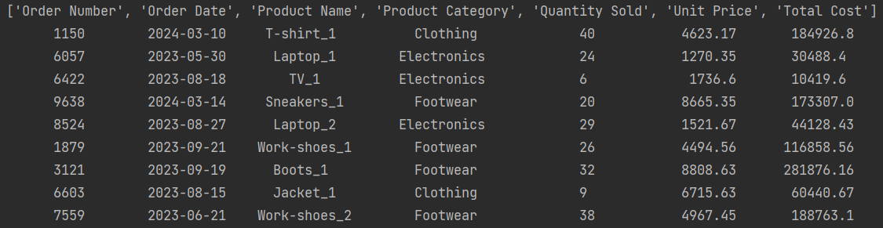

Рисунок 1 – Вывод в консоль данных из csv файла

Далее была рассчитана общая выручка магазина и выведена в консоль. Выручка представлена на рисунке 2.



Рисунок 2 – Вывод в консоль общую выручку магазина

Затем, чтобы найти товар, который был продан наибольшее количество раз и товар, который принес наибольшую выручку был реализован алгоритм сортировки вставками. Данный алгоритм сортирует по столбцам Total Cost и Quantity в зависимости от задания. Найденные значения представлены на рисунках 3 и 4.



Рисунок 3 – Товар, который принес наибольшею выручку



Рисунок 4 – Товар, который был продан наиболее количество раз

Также была реализована функция поиска товара через бинарный поиск и последующего вывода дополнительной информации по товару. Вывод в консоль представлен на рисунке 5.



Рисунок 5 – Поиск товара

С помощью двух библиотек pandas и matplotlib были реализованы графики, визуализирующие данные в понятных и читаемых графиках. Графики представлены на рисунках 6, 7, 8 и 9.

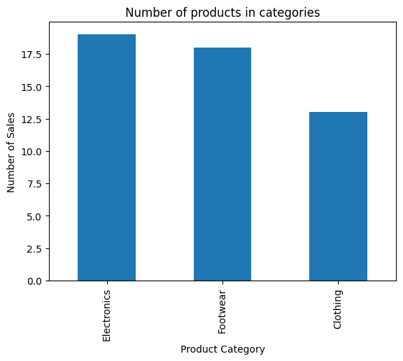

Рисунок 6 – Количество проданных товаров в категориях

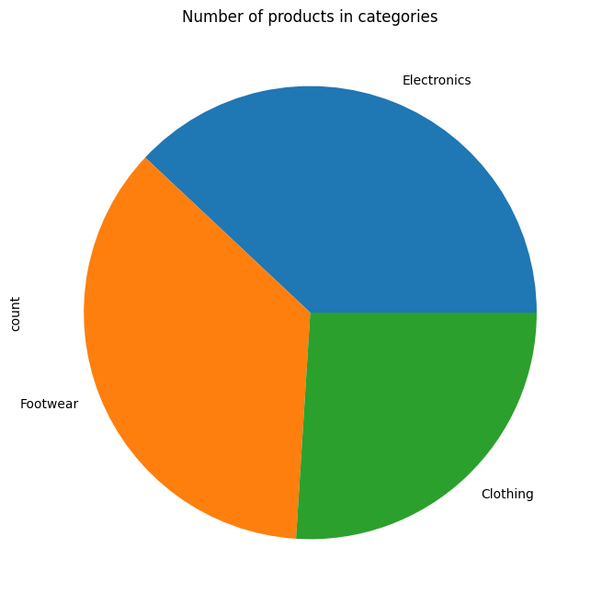

Рисунок 7 – Количество проданных товаров в категориях в виде круга

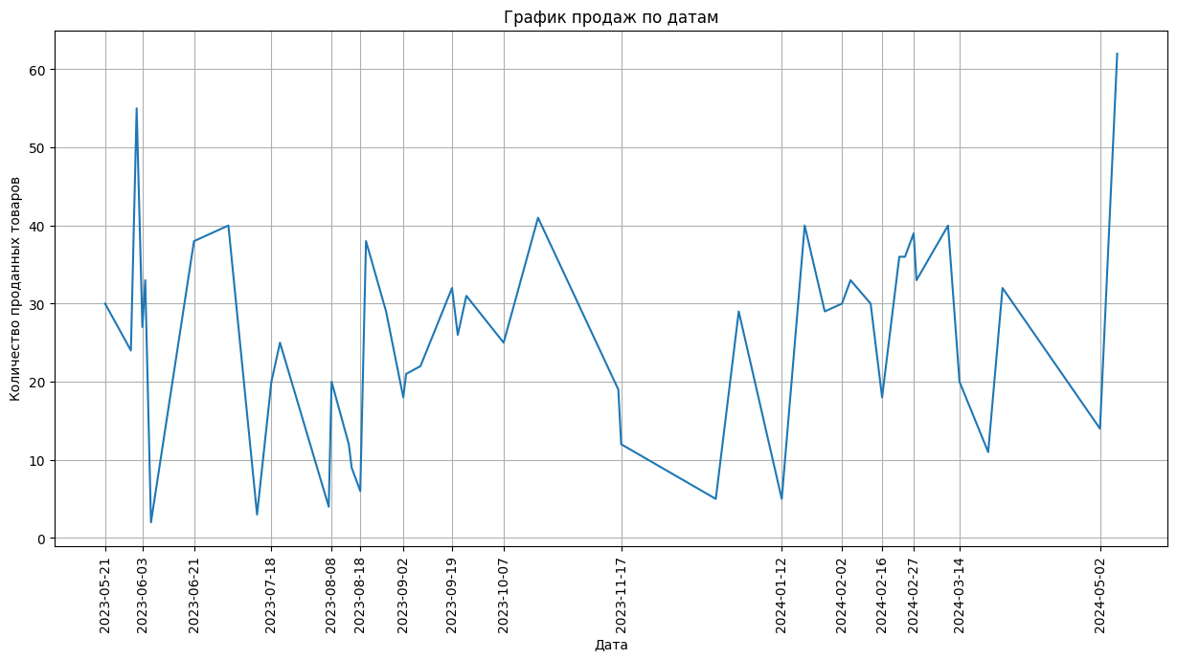

Рисунок 8 – График продаж по датам

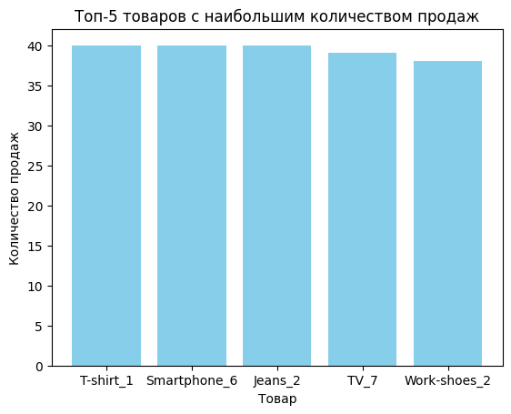

Рисунок 9 – График топ-5 наиболее продаваемых

Заключение

В рамках работы над курсовым проектом была разработана программа, позволяющая работать с данными, содержащие информацию о продажах товаров.

В результате выполненной работы были решены следующие задачи:

1. Рассчитана выручка магазина

2. Найден товар, который был продан наибольшее количество раз

3. Найден товар, который принес наибольшую выручку

4. Выполнены графики, визуализирующие данные

Таким образом, цели и задачи, поставленные на курсовую работу, были успешно выполнены.